上山三社みこし行列（９／１５）稚児隊参加申込書
住所
ふりかな |  | 性別・学年 | 男 ・ 女  未就学児・ 学年
参加者氏名
学校・園名 |  | 身長 | ㎝
保護者氏名 |  | 電話番号
希望神社 月岡神社から参加希望・八幡神社から参加希望・どちらでも可

ご確認ください

＜参加条件＞
対象年齢 年長児～小学3年生まで
身長 １１０㎝～１３０㎝くらいまで
市外からの参加も可
申込締切 ９月２日(月)
幼いお子様には保護者の付き添いが必要となります（当日雨天の場合は中止の連絡いたします）

＜お申込時のお願い＞
衣装に限りがありご希望に添えない場合がありますのでご了承ください
集合時間・神社から駅までのルート・衣装の貸出日等神社事に違うので、
各神社よりご連絡させていただきます

＜着用イメージ＞
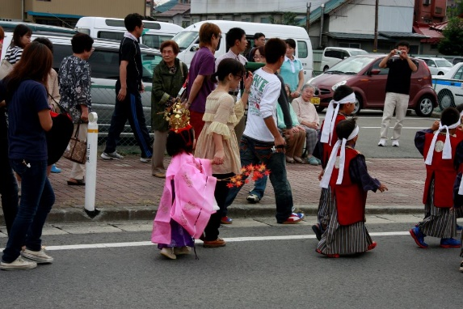

○お問合せ先
上山三社みこし行列実行委員会
事務局／(一社)上山市観光物産協会
電話023－672－0839
FAX023－673－3622

